دانشجویان رتبه برتر رشته مهندسی برق

ردیف | نام و نام خانوادگی | معدل کل
1 | حسين حمزه نژادي | 01/18 | 
2 | اميرحسين مداح الحسيني | 61/17 | 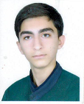
3 | محمد عاشقي قشمي | 10/17 | 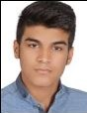

دانشجویان رتبه برتر رشته مهندسی کامپیوتر

ردیف | نام و نام خانوادگی دانشجو | معدل کل
1 | سید محمد موسوی | 01/17 | 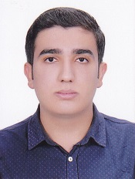
2 | محمدحسین احمدی هینمائی | 03/16 | 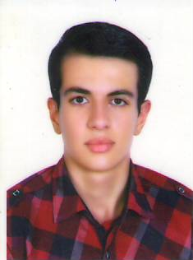
3 | امیرحسین شکیبا | 93/15 | 